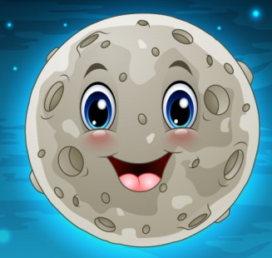
Hola a tots i a totes! La setmana passada vam iniciar un treball sobre els planetes i vam conèixer aspectes dels 8 que tenim al Sistema Solar. Continuarem per l’espai i aquesta setmana farem un estudi més concret del Sol i la Lluna.
Així, que puja al cohet i endavant!
OMPLIR FORMULARI GOOGLE FORMS:
Recordeu fer el formulari de GOOGLE FORMS sobre l’autoavaluació dels vostres fills/es.
Teniu fins divendres 12 de juny.

VIDEOCONFERÈNCIA: Divendres 12 de juny.
El dia anterior rebreu el link del meet per correu electrònic.

Al dossier anterior, vam descobrir que en el Sistema Solar hi ha el Sol i els 8 planetes que
orbiten al voltant seu. A més, hi ha la lluna, que més endavant parlarem d’ella:
Escolteu la següent cançó del “Rap dels planetes” per repassar el seu nom. Gaudeix-la:
https://www.youtube.com/watch?v=psOj99c8Rng
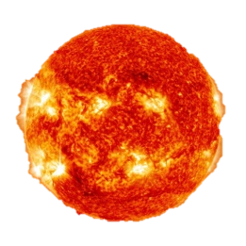
Avancem una mica més i ens centrem en el Sol.
Com ja hem dit, el Sol és una estrella, formada per una bola de gas molt calent que llueix i gira.
En el següent vídeo descobriràs una mica més de la nostra estrella. Quan l’hagis vist, explica 3 informacions que t’hagin quedat clares sobre el Sol:
https://www.youtube.com/watch?v=zPgfsQoXRUk

Per continuar viatjant per l’espai, clica al següent enllaç i juga una mica:
https://clic.xtec.cat/projects/planete2/jclic.js/index.html

Saps quina és la causa de què hi hagi dies i nits? Fes la següent pràctica i ho entendràs:
- Agafa una pilota o una esfera.
- Posa-li un dibuix petitet d’un nen/a al lloc on vulguis. Aquest nen/a representarà a on estàs tu. Per ser més exacte, ho pots posar al lloc on representi que està Espanya.
- Agafa un lot i posa’t en un lloc que estigui fosc.
- Aquí necessitareu ser 2 persones, una agafarà el lot i representarà el Sol. L’altre, agafarà la pilota i representarà el planeta Terra.
- La persona que representa el Sol i té el lot, ha d’il·luminar al planeta Terra. La persona que representa a la Terra, ha d’anar girant sobre sí mateixa molt lentament.
Ves observant què passa amb el dibuix que representa a on estàs tu mentre el planeta gira sobre sí mateix i tu enfoques amb el lot. Quan ho hagis observat vàries vegades, contesta aquestes preguntes:
- Quan il·luminaves a la Terra a la part que hi estava el dibuix del nen/a, què creus que està passant?

- Què passava quan el nen/a estava a la part que no enfocaves amb el lot?

- Dibuixa el que has experimentat:

Doncs això que has practicat és un petita idea del que passa quan es fa de dia i quan es fa de nit.
Ara, pots mirar aquest vídeo on veuràs l’explicació de la pràctica que has fet anteriorment:
https://www.youtube.com/watch?v=dq_pKQ-GIjA
Completa:
Segons el vídeo, la Terra triga hores en donar la volta sobre si mateixa.
És a dir, dia, en el qual es produeix el i la

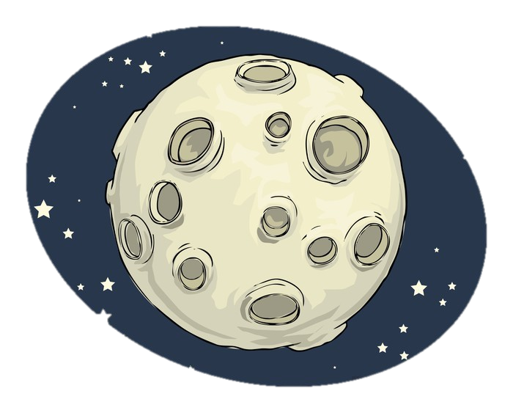

I de la lluna? Què sabem d’ella?:
Us llenço un repte, a veure si ho descobriu: La lluna, la podem veure de dia?

Busca a través de google o altres fonts d’informació aquest repte i explica-ho a continuació:

Per poder comprovar la teva resposta de sí la lluna es veu durant el dia, clica el següent enllaç:
https://www.youtube.com/watch?v=1PGlNb77lJ8
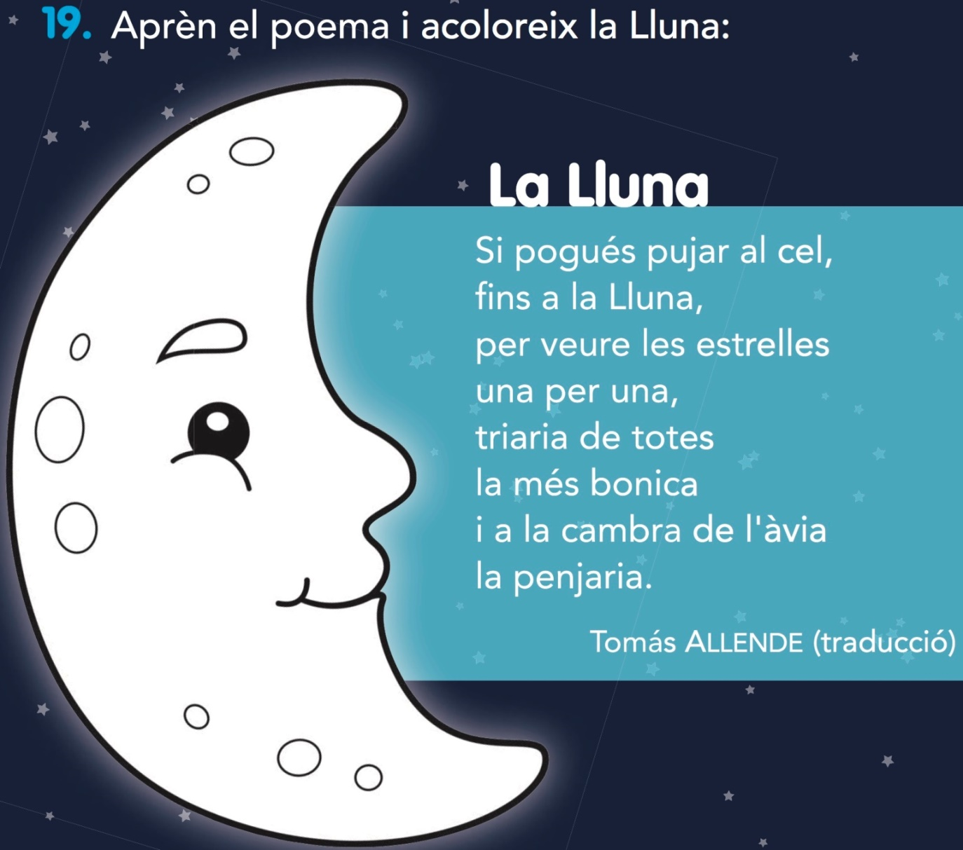
Llegeix aquest poema i memoritza’l. Després pots pintar la lluna:

Escolta el següent conte de “nit al bosc”. Després digues si són certes o falses les següents afirmacions:
http://cavallfort.cat/nit-al-bosc/
La Bruna no té són quan es pon el Sol.
Un gripau surt d’un cau.
Un senglar surt de dins la cova.

Es troba una papallona penjada d’un fil.

El mussol li demana silenci.

Quan s’acaba la nit, desperta la Bruna trista perquè el seu passeig ha acabat.
Vols saber qui era Galileu? Llegeix aquest conte:
Galileu era un nen feliç, inquiet, imaginatiu i que des de molt petit havia mostrat una gran curiositat per l’univers. Li agradava esperar que fos de nit per descobrir la brillantor de les estrelles, imaginava que volava entre elles i viatjava fins a la lluna.
- Mira com brillen, mama! ¿No són precioses? - li va dir assenyalant al cel amb el dit
Quan arribava la nit, els amics de Galileu anaven a la plaça del poble i s’asseien al seu voltant per escoltar les seves fantàstiques històries.
I així passava els dies de la seva infantesa, feliç, imaginant, mirant al cel i vivint mil aventures en l’univers al costat de tots els seus amics.
Va anar creixent, la seva passió pels astres i la seva curiositat
també ho van fer, així que es va fer professor.

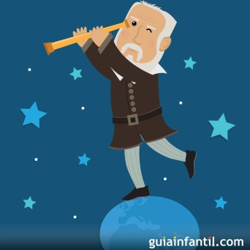

Un dia, quan estava a la universitat, va escoltar parlar a dos homes:
- Diuen que és veritat, és un aparell amb el qual pots apropar les estrelles per veure-les millor.
- Perdonin! On puc trobar aquest artefacte? - va dir Galileu als homes totalment fora de si.
Els homes el van mirar divertits, i veient la seva curiositat li van dir on trobar-lo.
Galileu va voler veure si allò que deien era veritat. Va aconseguir l’aparell, era una ullera. El va agafar i va apuntar ràpidament al cel, emocionat.
- Ohhhhh! Realment funciona! - va exclamar amb llàgrimes als ulls.
Des d’aquell dia, Galileu no podia dormir pensant en fer alguna cosa millor perquè li acostés més encara a l’univers. I va ser d’aquesta manera que va construir el seu propi telescopi!
Va tenir tant èxit amb el seu descobriment que es va fer molt famós.
- Quanta bellesa! - deia observant totes les nits als astres, ara molt més de prop.
Tanta passió tenia per l’univers i tantes hores dedicava a observar-lo, que va confirmar que Nicolau Copèrnic, un astrònom molt famós mort un segle abans, tenia raó: la Terra i els altres planetes giraven al voltant del sol i, encara que als dos els van prendre per bojos, el temps els va donar la raó.

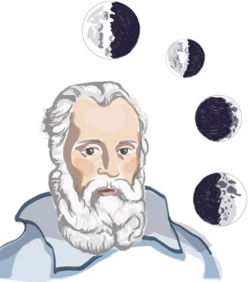

- Fes un petit resum del conte:

Quan acabis aquesta activitat, envia-la al correu d’aula amb l’assumpte GALILEU

Lee el siguiente cuento del “Sol y el viento”. Después contesta las preguntas:

El Sol y el Viento

Estaban una vez discutiendo el Sol y el Viento sobre cuál de los dos era el más fuerte, cuando de pronto vieron que venía por un camino un hombre, que llevaba puesto un abrigo.
El Viento le dijo al Sol:
-Mira aquel hombre que lleva su abrigo. El que consiga que se lo quite, será el más fuerte.
Y dicho esto, mientras el Sol se ocultaba entre las nubes, el Viento empezó a soplar y soplar muy fuerte, pero cuanto más soplaba, más fuerte se sujetaba el abrigo el hombre.
Al cabo del rato el Viento se cansó de soplar sin conseguir nada y se declaró vencido.
Entonces el Sol salió de entre las nubes y empezó a calentar suavemente a la Tierra, tanto calentó que el hombre empezó a sudar y como sentís tanto calor acabó quitándose el abrigo.
El Sol demostró entonces al viento que la suavidad y el amor son más poderosos que la furia y la fuerza.
Fábula de Esopo (Adaptación)

¿Por qué discutían el Sol y el Viento?

_________________________________________________________
_________________________________________________________

¿Qué le dijo el Sol al Viento?

______________________________________________________________

______________________________________________________________

¿Qué hizo el Viento?

______________________________________________________________

______________________________________________________________

¿Qué hizo el Sol?

______________________________________________________________

______________________________________________________________

¿Qué sucedió al final?

______________________________________________________________

______________________________________________________________

Dibuja los personajes del cuento.

Cuando termines la actividad de castellano del Edubook, envíala al correo de la clase con el asunto ACTIVIDAD DE CASTELLANO
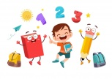
Per continuar treballant…

DELS LLIBRES DIGITALS VICENS VIVES
- MATEMÀTIQUES:
TEMA 10 “ Ens alimentem”.
  - LES HORES. Pàgina 164 i 165.
  - OPERACIONS. Pàgina 179
TEMA 11 “Anem al museu”.
  - RESOLUCIÓ DE PROBLEMES. Pàgina 190

EDUCACIÓ FÍSICA:
Som conscients que no tothom disposa de molt espai a casa, igual que no de tot el material; és aquí on hem d’intentar ser creatius. És molt important que cada dia es faci una miqueta d’exercici. Aquests exercicis els combinarem en diferents rutines: Estiraments, Coreografies, Ioga, Exercicis de força, Exercicis de precisió (maneig d’objectes), sempre podem deixar anar la creativitat i crear algún repte que impliqui alguna dificultat física.
Totes aquestes propostes s’aniran penjant al Bloc d’educació Física creat a la Web de l’escola:
https://agora.xtec.cat/ceipmargallo/bloc-deducacio-fisica/
Per aquesta setmana plantegem rutines que tenen a veure amb jocs de precisió que es poden fer a casa i amb material casolà i amb els que gaudireu moltíssim. I també hi ha un repte plantejat d’utilitzar la part no dominant del cos per realitzar alguna activitat quotidiana. Recordeu que teniu tota la informació penjada al bloc.
RETORNAR AL LLARG DE LA SETMANA: Enviar vídeo o imatge de vosaltres realitzant algun dels jocs de precisió que he penjat al Bloc d’aquesta setmana. Enviar al correu d’aula amb l’assumpte “Educació Física Joc de precisió”.

-VOLUNTARI: Si voleu compartir algun joc a través de les xarxes socials RECORDEU escriure els hashtags: #jomargallodesdecasa #jocdeprecisió
-VOLUNTARI: Si voleu compartir el vostre repte de la utilització de la part no dominant a través de les xarxes socials RECORDEU escriure els hashtags: #jomargallodesdecasa #reptepartnodominant
Si voleu enviar correu electrònic RECORDEU enviar-ho al correu electrònic d'aula amb l'assumpte: "Educació Física. Repte part no dominant"
Les activitats que es proposen són pels infants però els poden realitzar tota la família!! Animeu-vos!!

MÚSICA:
Aquesta setmana seguim amb la proposta de la setmana anterior.
Aquí teniu un recordatori:
- El cargol petit, és el so FLUIX i serveix per a tocar o cantar fluix.
- El cargol gran, és el so FORT i serveix per a tocar o cantar ben fort.
Us proposo fer aquests cartells a casa amb el material que vulgueu: paper i colors, retoladors, ceres, cartolines, plastilina, llana...
Una vegada tingueu uns quants cartells fets, us heu d’inventar una seqüència, és a dir, posar-los un al costat de l’altre en línia. Aquí teniu un exemple:
Tot seguit, agafeu dos estris de casa que sonin (llapis, culleres de fusta, cullera i pot...) i intenteu picar la vostra seqüència amb cops forts i fluixos!
Si voleu, em podeu enviar un vídeo interpretant la vostra seqüència, o sinó simplement una fotografia ensenyant-me els cartells que heu creat. Indiqueu a l’assumpte MÚSICA i el vostre nom.

ANGLÈS:

Aquesta setmana haureu de fer la segona part de l’stage 5, aquí teniu l’enllaç:
https://englishmargallo.wixsite.com/englishmargallo/ci-p1-stage-5

Recordeu que podeu recuperar la llista de les pel·lícules i veure’n alguna més.
Have fun!

